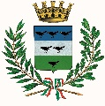
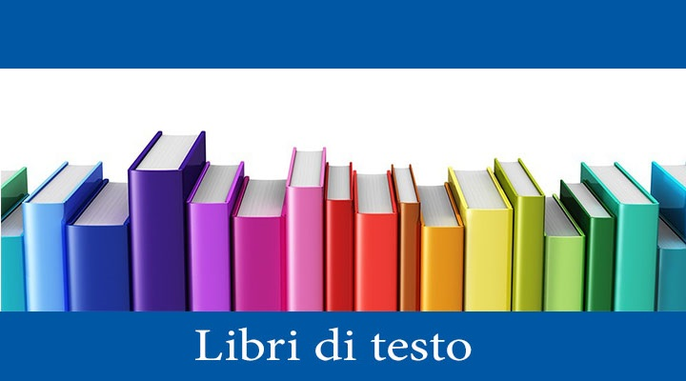
Fornitura gratuita

Città di Piossasco

agli alunni e alle alunne delle scuole primarie RESIDENTI A PIOSSASCO.

A.S. 2025/26
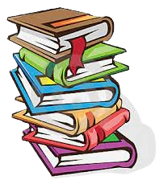
Come previsto dalla normativa vigente, gli alunni frequentanti la scuola primaria statale o paritaria hanno diritto alla fornitura gratuita dei libri di testo previsti dalle circolari ministeriali.
La spesa per la fornitura dei libri è a carico del Comune di residenza dell’alunno e pertanto anche per l'anno scolastico 2025/26 il Comune di Piossasco fornirà i libri di testo gratuiti ai bambini e alle bambine residenti a Piossasco siano essi iscritti a scuole primarie di Piossasco o a scuole primarie di altri Comuni.
I libri verranno acquistati dal Comune di Piossasco dunque le famiglie NON dovranno acquistarli direttamente e poi richiedere il rimborso.
Per i frequentanti le scuole di Piossasco, i libri potranno essere ritirati direttamente presso la scuola di appartenenza, ovvero dove è stata effettuata l’iscrizione.
Per i frequentanti le scuole di altri Comuni, i libri potranno essere ritirati a partire da inizio settembre presso l’Ufficio Scuola del Comune di Piossasco (in orario da concordare preventivamente con l’ufficio). ATTENZIONE: Le famiglie di alunni iscritti a scuole di altri comuni dovranno dare comunicazione all’Ufficio Scuola del plesso e del comune di iscrizione dell’alunno/a.
Qualsiasi variazione di indirizzo e comune di residenza dovrà essere tempestivamente segnalata alla scuola primaria di frequenza, ove è stata effettuata l’iscrizione.
Maggiori info: Ufficio Scuola
011/9027221
ufficioscuola@comune.piossasco.to.it
comune.piossasco@legalmail.it

